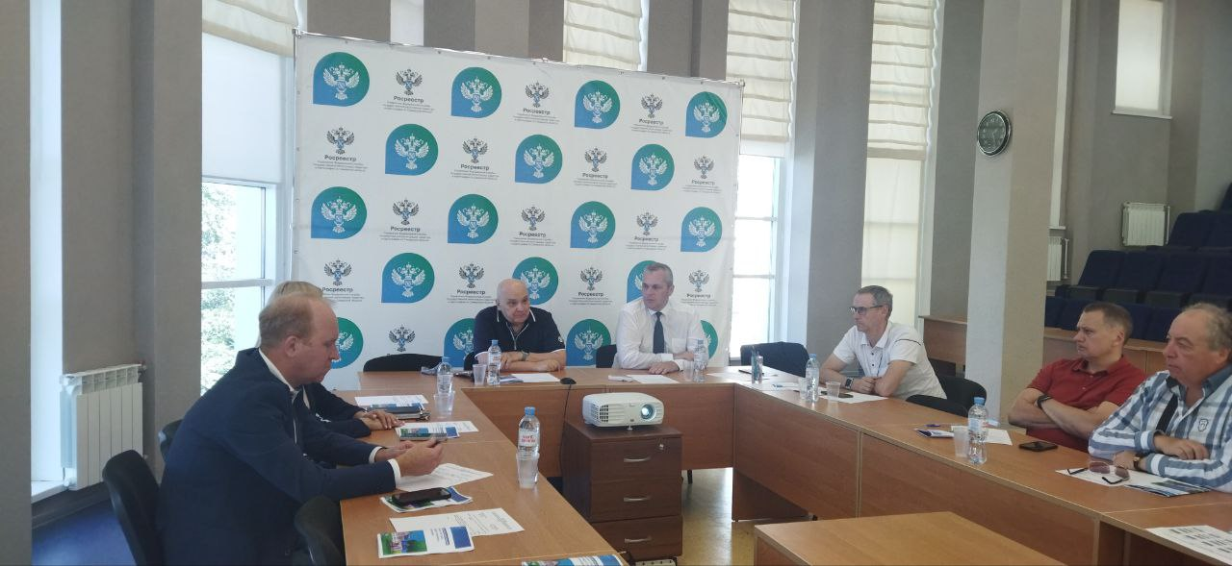

**01.10.2025**

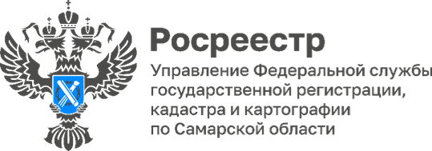

**В самарском Росреестре прошло заседание Общественного совета по актуальным вопросам деятельности ведомства**

В столице 63-го региона прошло заседание Общественного совета при самарском Росреестре. На мероприятии обсуждались рабочие вопросы, первым из которых стал вопрос о проведении комплексных кадастровых работ (ККР) на территории области.

Заместитель руководителя самарского Росреестра **Татьяна Омельченко** проинформировала присутствующих отом, что комплексные кадастровые работы на территории региона идут в соответствии с планом-графиком: *«По состоянию на 22 сентября 2025 г. подготовлен 691 проект карта-план территории в отношении кадастровых кварталов, в которых комплексные кадастровые работы проводятся за счет федеральных средств».*

В результате выполнения ККР осуществляется уточнение местоположения границ земельных участков, расположенных на них зданий, сооружений, объектов незавершенного строительства, в рабочем порядке идет исправление реестровых ошибок в сведениях о местоположении границ объектов недвижимости, осуществляется образование новых земельных участков.

Также было озвучено, что граждане получают несомненную пользу от проведения ККР: межевание земельных участков граждан происходит за счет государственных средств и средств местного бюджета; межевание, как правило, осуществляется совместно с соседними участками, что в дальнейшем будет препятствовать возникновению споров по границам с соседями. Не нужно обращаться в региональный Росреестр с заявлением о внесении границ земельного участка в ЕГРН.

Активное обсуждение на заседании вызвало постановление Правительства РФ от 31.05.2025 № 826, которым были определены критерии неиспользования земельных участков. С докладом на эту тему выступила начальник отдела государственного земельного надзора Управления **Юлия Голицына.** Об этом мы рассказывали в наших новостях: *https://vk.com/wall-210717495_1267*

Общественный совет самарского Росреестра во главе с его председателем **Валерием Фомичевым**, президентом «Торгово-промышленной палаты Самарской области» поддержал инициативу Управления по организации дальнейших совместных мероприятий и выразил готовность активного участия в обеспечении деятельности Росреестра, направленной на повышение качества предоставления государственных услуг в Самарской области.

Материал подготовлен пресс-службой Управления Росреестра по Самарской области

